Visita Técnica
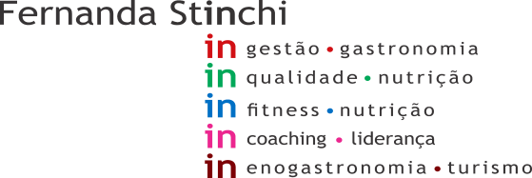

Data: 09/10/21 | Início: 12:00
Cliente: Madrid 1 | Término: 14:00
 | Consultor: Diango
Relatório de Visita Técnica de Consultoria
Reunião para verificação de documentação.

1. Avaliação e montagem das pastas de documentação das 3 lojas;

2. Aprovação de todos os documentos solicitados para os colaboradores terceiros;

3. Validação dos laudos de PCMSO.

3. Validação do PPRA.

4. Validação de comprovante da troca dos filtros.

